طريقة عمل النظام
- عند فتح التطبيق يتم فتح الشاشة التالية الخاصة بالتسجيل لكل تخصص ولك
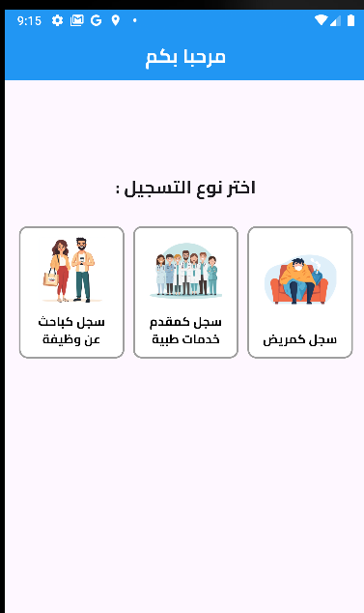
- التسجيل كمريض: عند الضغط على التسجيل كمريض يتم فتح الصفحة التالية
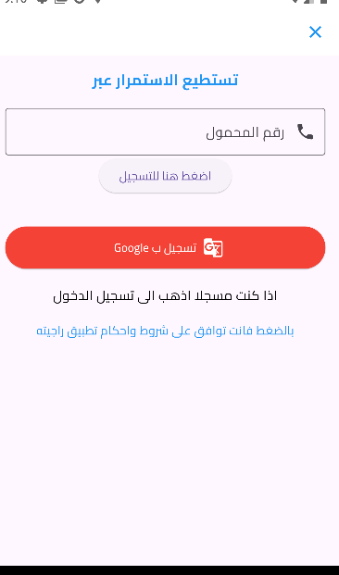

حيث يتم التسجيل بطريقيتين الأولى عن طريق رقم الهاتف والأخرى عن طريق الجيميل ,
طريقة التسجيل بالهاتف تتم بكتابة رقم الهاتف الخاص بك , ثم تتحول لشاشة أخرى لتستلم التأكيد الخاص بالOTP

- بعد اكمال عملية التسجيل الخاصة بالمريضة يذهب المريض للصفحة التالية:-
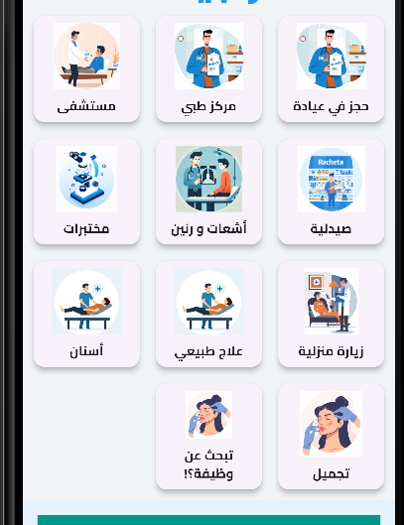

حيث يختار المريض أي اختيار يريده , الايقونات هي ثابتة ولا حاجة من التعديل ولو فرضنا انه تم اختيار "حجز عيادة " فستظهر الشاشة التالية:-
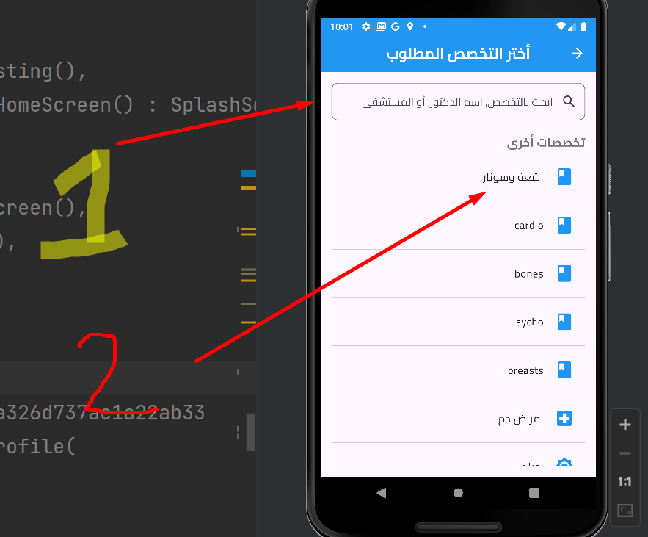

حيث تحتوي الشاشة على حقل خاص بالبحث عن اسم التخصص , لتسهيل عملية البحث , كما في السهم رقم 1,
اما في السهم رقم 2 , تظهر أسماء كل التخصصات الطبية , الموجودة والخاصة بالاطباء , يفضل عملها من خلال الباكند backend حيث يمكننا ذلك من حذف واضافة وتحديث التخصصات الطبية

- وعند الضغط على أي تخصص تظهر الشاشة التالية
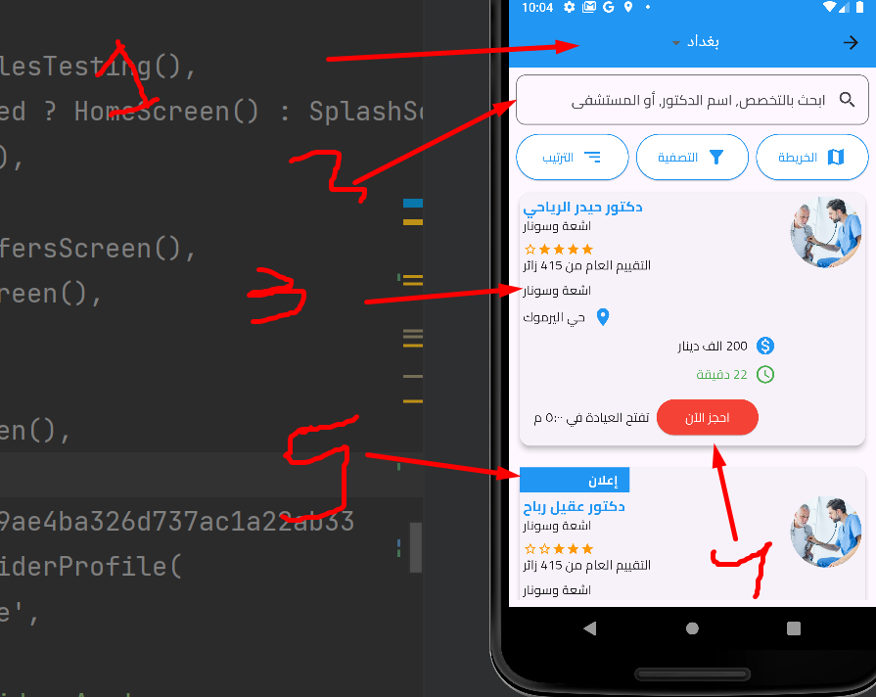

حيث تظهر شاشة تظهر أسماء كل الأطباء اللذين لديهم نفس التخصص الذي تم اختياره من النافذة السابقة
السهم رقم 1 يحدد العنوان " اسم المحافظة , او اسم المنطقة داخل المحافظة "
السهم رقم 2 هو حقل للبحث عن اسم طبيب معين
السهم رقم 3 هو الكارد الذي يوضح معلومات الطبيب يرجى ملاحظة الحقول المتوفرة لغرض العمل عليها من الباكند والاهم ملاحظة النجوم الخاصة بالتقييم والتي يجب ان يكون هنالك اختيار من قبل الإدارة لزيادة اوتنقيص الأطباء كتقييم , وأيضا التقييم يكون من خلال اكمال عملية الحجز بعد اكتمال الفحص "اشبه بالتقييم الخاص بتكسي كريم"

السهم رقم 5 يوضح ان هذا الطبيب قد دفع أجور الإعلان والأطباء اللذين قاموا بدفع أجور الإعلان يجب حتمية ولابد من ظهورهم في اعلى الصفحة الخاصة بكل تخصص لكونهم هم دفعو الأجور لظهور في اعلى
عملية الفحص

في الأعلى توجد عمليات فلترة البحث
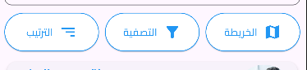

- عند ضغط الخريطة تظهر خريطة تظهر كل الأطباء الموجودين بالقرب من موقعك مع كارد يوضح معلومات كل الأطباء القريبين منك
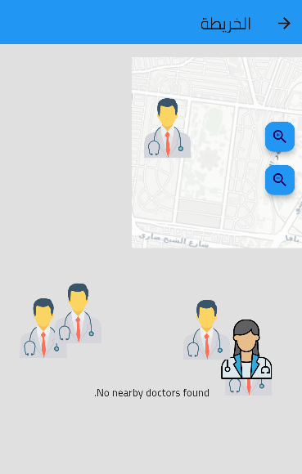

- عند الضغط على التصفية تظهر الشاشة التالية
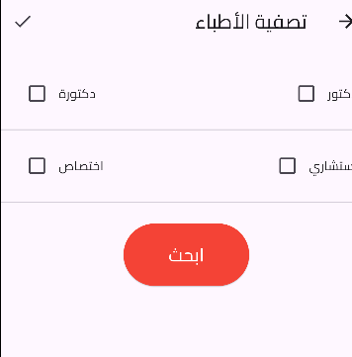

ويتم عمل فلترة بعدة اختيارات أخرى لاحقا

- أخيرا عند اختيار الترتيب تظهر الشاشة
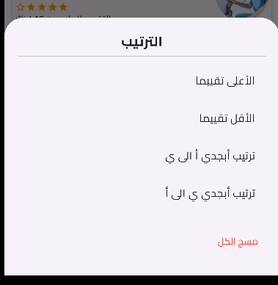

الان سيتم تأجيل شرح سهم رقم 4 للشاشة التالية فعند ضغط "حجز الان"
تظهر الشاشة التالية
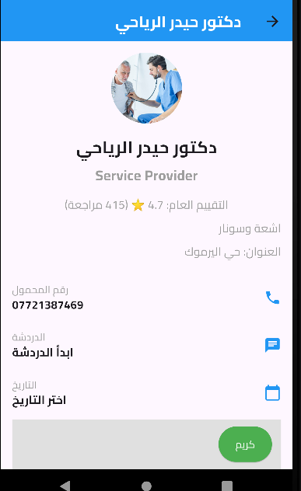
وكذلك خريطة توضح موقع الطبيب على الخريطة وخيارات لاخذ تكسي كريم او بلي او عن طريق ال ways
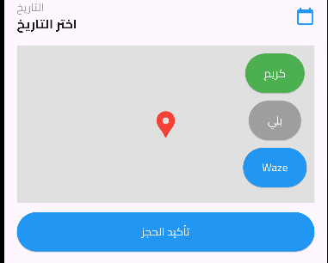

وعند الضغط على تأكيد الحجز , يذهب الحجز الى داشبورد الخاصة بالطبيب, ملاحظة هذه الاختيارات هي نفسها لكل التخصصات الأخرى "معالج طبيعي , صيدلية , ممرض الخ:" ماعدا بالنسبة للخيارات الأخرى لا توجد شاشة اظهار التخصص فمثلا لو اختار المريض المستشفى
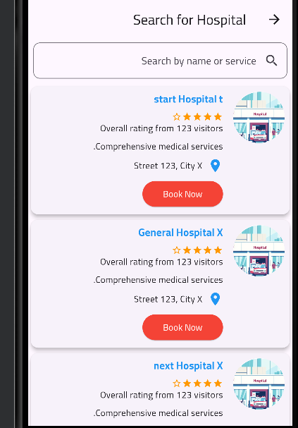

تظهر أسماء المستشفيات فقط ,

الخيار الثاني التسجيل كمقدم خدمات صحية
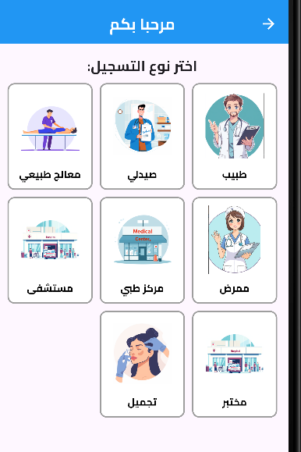

عند أي اختيار تظهر نفس شاشة التسجيل الخاصة بالموبايل والجميل ,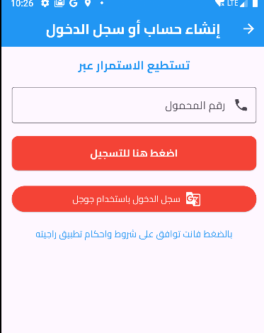

وبعد اكمال عملية التسجيل يتم تحويل تلقائيا لاي تخصص , للوحة التحكم الخاص به الداشبورد"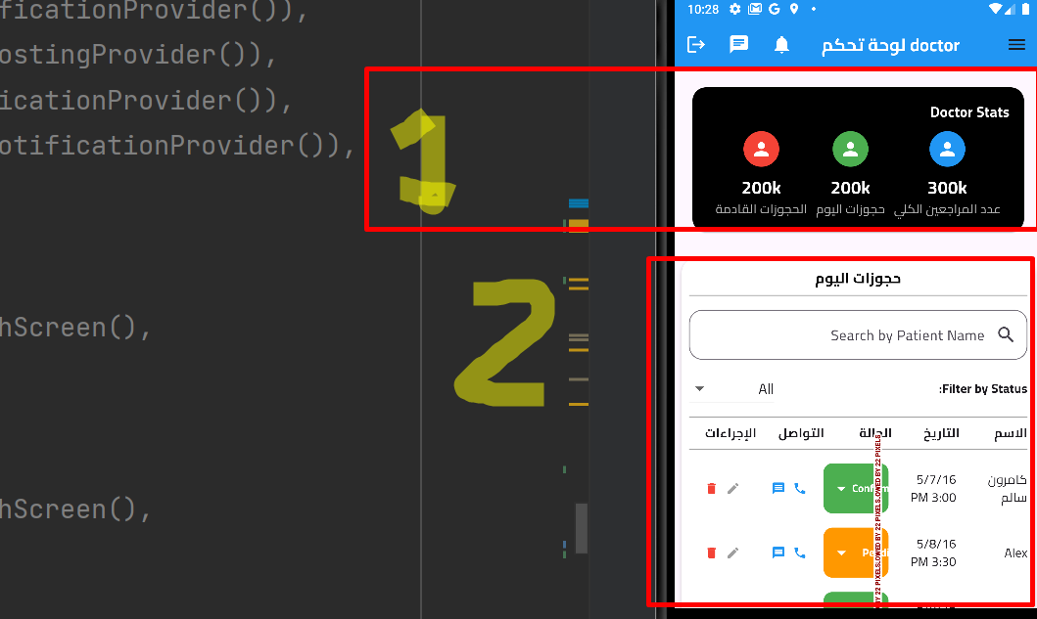"

حيث يحتوي المربع رقم 1 , على احصائيات يتم جلبها من الباكند , من حيث عدد المرضى الكلي منذ التسجيل بالتطبيق , حجوزات التي حصلت اليوم, حجوزات تمت لايام قادمة

المربع رقم 2 , يحتوي على عدة اختيارات
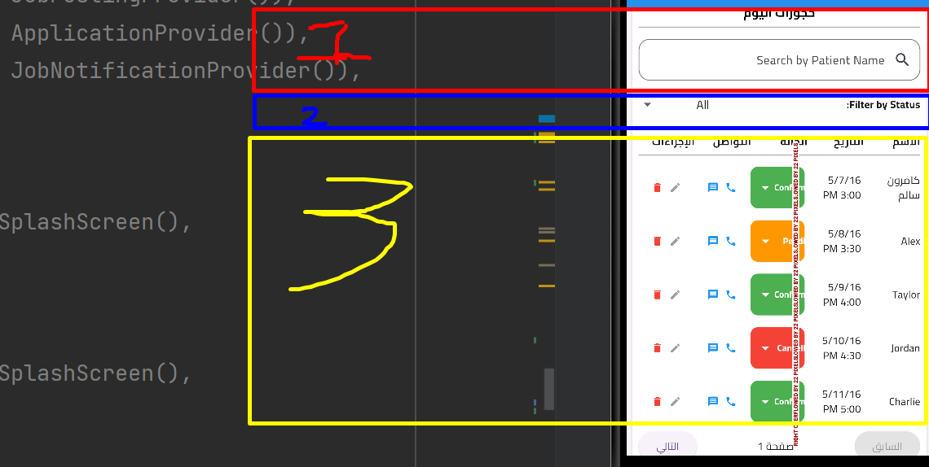
المربع رقم 1 حجوزات اليوم , يتم البحث فيه عن اسم مريض محدد
المربع رقم 2 يحتوي عدة اختيارات خاصة بالفلترة تسمح للطبيب ان يظهر خيار الحجز قيد الانتظار او تم القبول او تم الغاء الحجز
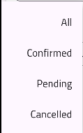
ليتم اظهار في الأسفل حسب الاختيار

الااختيار المهم الأخير هو ال appBar من الأعلى حيث يحتوي على ايقوانات خاصة بالرسائل التي وصلت للطبيب "محادثة" الاشعارات "حيث عند طلب حجز من أي مريض يظهر اشعار لدى الطبيب " وكذلك خيار الdrawer
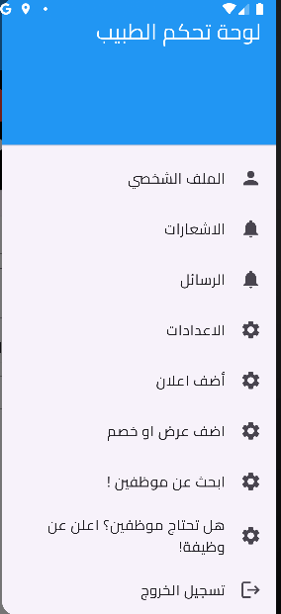

عند اختيار الملف الشخصي يتم ظهور شاشة
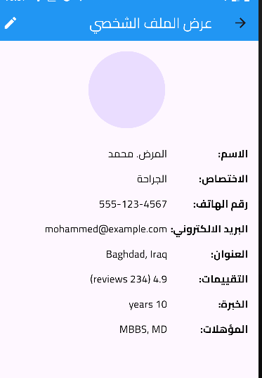

خاصة ببروفايل الطبيب وأيضا يمكن التعديل على هذا البروفايل من خلال ضغط ايقونة القلم في الأعلى

- الرسائل والاشعارات نفس عمل الايقونات في الهيدر appBar

- الاعدادات يتم التفكير والعمل بها لاحقا واتقبل كافة المقترحات

- اضف اعلان:عندما يريد الطبيب او أي تخصص ان يعمل اعلان لنفسة ويظهر في الشاشة الخاصة بالبحث في المراكز الأولى يضغط هنا,فتظهر هذه الشاشة ,
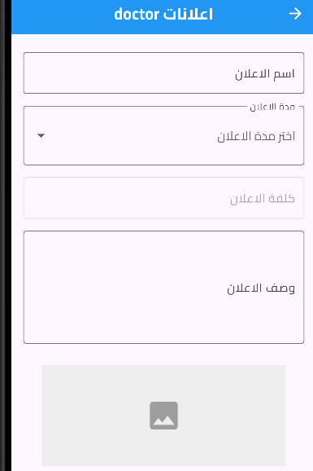

اسم الإعلان, حقل اختياري"مدة الإعلان هو حقل يحدد فيه الطبيب مدة الإعلان "ليتم احتساب السعرالخاص بالإعلان 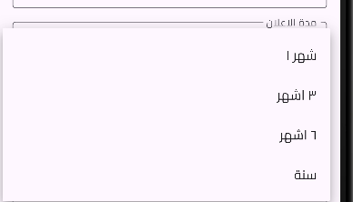
حيث يتم احتساب السعر حسب الحاجة لاحقا لكن كمثال "الشهر يحتسب 10 دولار , 3 اشهر تحتسب 15 دولار , 6 اشهر تحتسب 30 دولار , سنة كاملة تحتسب 60 دولار"

وصف الإعلان حيث يكتب الطبيب الوصف الخاص بالإعلان , حيث ان هذا الحقل اختياري
- الحقول الاختيارية تظهر للداشبورد الخاصة بمدير عام التطبيق
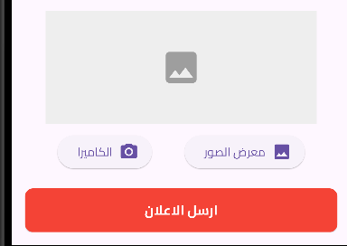
يتم التقاط صورة او تحميل صوورة للإعلان , اختيارياً
لكن يتم افتراضياً By Defaultتحميل صورة الطبيب فقط ,

عند ضغط اضف عرض فيتم ظهور نافذة خاصة بعمل عرض, وهذه خاصة بنشر عروض او خصومات خاصة للعيادة او المستشفى او أي تخصص مثل تخفيض سعر, توفر مواد او معدات احدث وهكذا
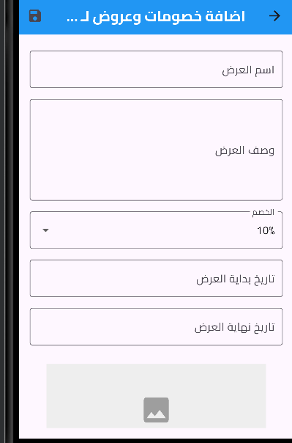
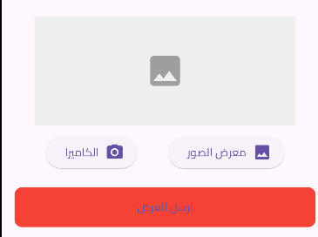

اسم العرض , وصف العرض, اختيارات معروفة وضرورية الخصم هو dropdown 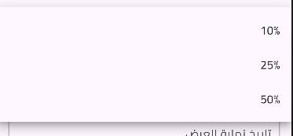

تاريخ بداية ونهاية العرض وبالضغط على الحقل , تظهر روزنامة لاختيار تاريخ بداية او نهاية العرض 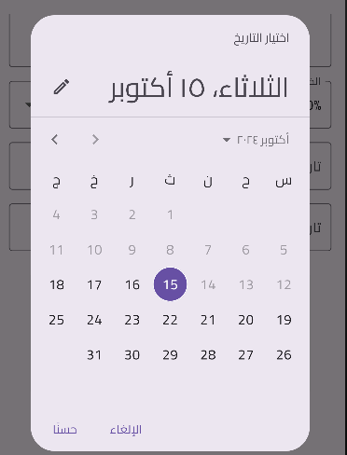
وبالنهاية اختيار صورة العرض او البوستر الذي سيظهر في صفحة العروض وهي هنا: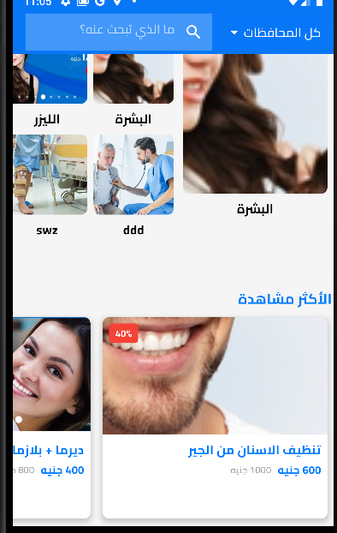

والتي تظهر للمرضى, في صفحة خاصة يذهب اليها المريض, او عن طريق اشعارات ,تصل للمريض

الاختيار الأخير , هو في حالة احتياج الطبيب او المستشفى او المركز الطبي او الاختصاصات الأخرى , الى موظفين فيضغط على اختيار في الdrawer اسمه "هل انت تحتاج موظفين "
فتظهر النافذة التالية
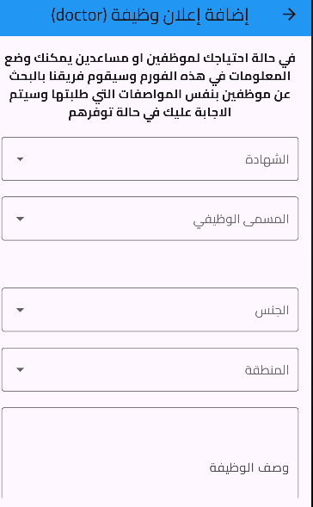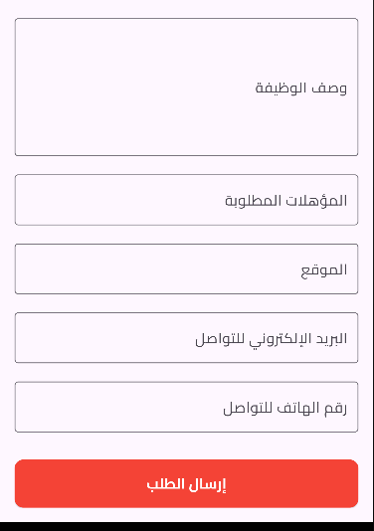

الشهادة "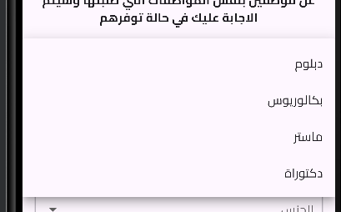"
المسمى الوظيفي "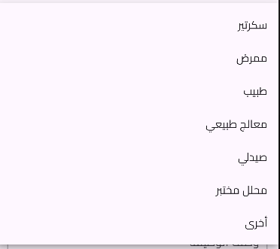

الجنس
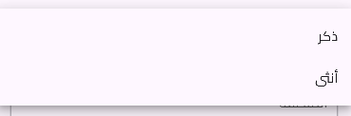

المنطقة 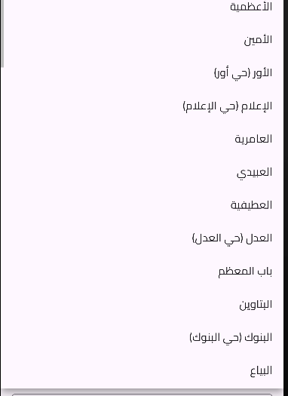يتم اختيار ممن اللائحة مناطق بغداد لتحديد اذا اكان الطبيب يريد اختيار منطقة محددة

بعد ارسال الطلب , تظهر كل الطلبات من كل الأطباء والاختصاصات في صفحة خاصة بهم ولديها كل إمكانية الفلترة , ليتمكن الشخص الباحث عن الوظيفة من البحث عن وظيفة ضمن 1- اختصاصه 2- العنوان 3- مقدم الطلب "مستشفى , طبيب الخ"

الاختيار الاخر في الدرور هو عند الضغط على :"ابحث عن موظفين" تظهر النافذة التالية
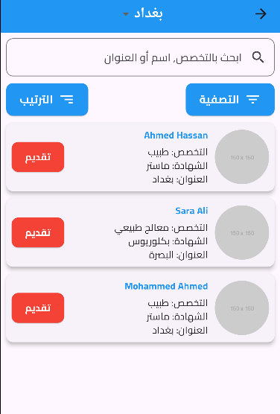

فتظهر أسماء الأشخاص الباحثين عن وظيفة , وأيضا يمكن ان يضيفو انفسهم باالاعلى عن طريق اعلان , ويدفعون ثمن ذلك , لترقية أسمائهم امام الأشخاص الذين يرغبون ببتوظيف الموظفين
كما هو واضح في الصورة , يمكن البحث عن اسم معين , او تخصص معين , 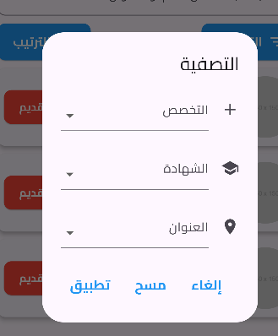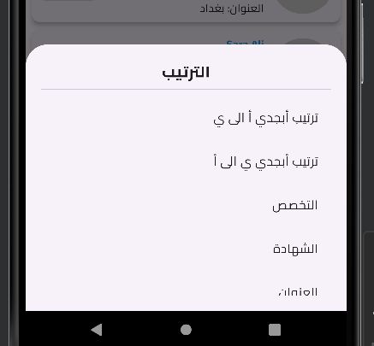

وعند الضغط على كلمة تقديم

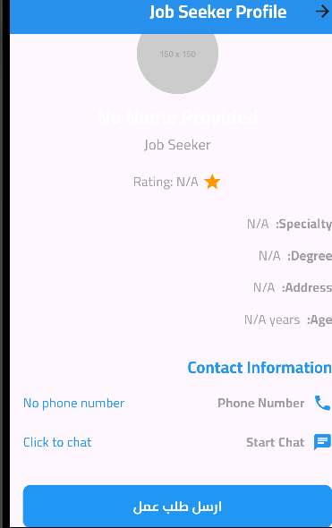
وعند الضغط على ارسل طلب عمل للشخص المعني , يتم ارسال اشعار بشكل مباشر اليه لتنبيه بان الطبيب الفلاني او المستشفى ارسل اليه طلب بتوظيفه لديه

3- التسجيل كباحث عن وظيفة
عند الضغط على تسجيل كباحث عن وظيفة تظهر النافذة التالية,
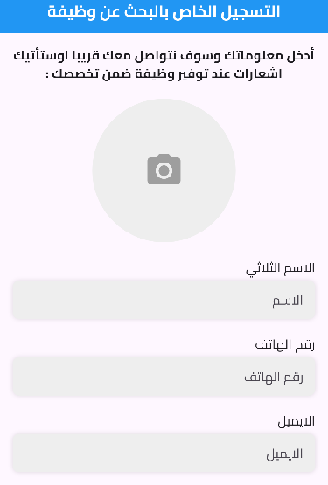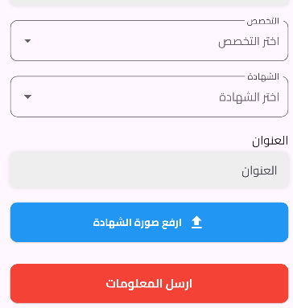

فقط ملاحظ العنوان يتم اختيار المحافظة ثم المناطق في داخلها

بعد اكمال التسجيل يتحول الى صفحة خاصة بالبحث عن الاعمال المتوفرة
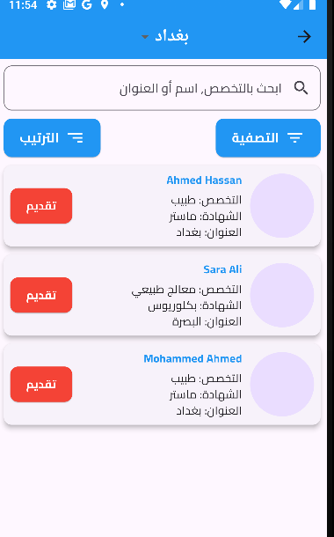

وعند الضغط على تقديم يظهر الشخص الذي طلب موظفين 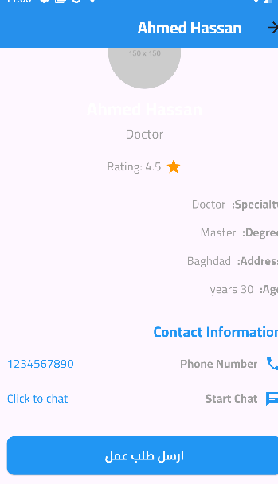

فيرسل طلب العمل
ملاحظة مهمة من الضروري وضع اختيار لرفع ملفات كصورة او pdf لغرض رفع الCV الخاص بالمقدم

